A EVOLUÇÃO DOS CELULARES NO BRASIL

Resumo:

O telefone celular atualmente virou um item indispensável no mundo de hoje, somente no Brasil em 2019 havia 230 milhões de aparelhos celulares ativos com diversos modelos de variadas marcas e processadores diferentes, mas nem sempre foi assim, neste artigo mostrarei a evolução dos celulares no Brasil, alguns dos aparelhos que marcaram e as atuais marcas.

Introdução:

Tornando-se atualmente o principal aparelho tecnológico do mundo e o de preferência de uma boa parte da população, pois podendo sempre transportar ele junto e com as inúmeras funções que ele oferece nos dias de hoje que passa por ligações, mensagens de texto, internet, redes sociais, câmeras de última geração, aplicativos de todos os tipos entre outros fatores, porém isso obviamente não foi do nada, foram 29 anos (no Brasil) de evolução, sendo nosso país um dos últimos a receber o telefone celular que tem como sua primeira aparição por aqui em 30 de Dezembro de 1990.

Desenvolvimento:

O primeiro telefone celular que surgiu no Brasil foi o Motorola PT-550 que chegou no dia 30 de dezembro de 1990 junto com a rede de telefonia móvel no Rio de Janeiro, popularmente conhecido como ‘Tijolão’ pesando aproximadamente 350 gramas e somente fazia ligações, custando de 500 a 700 cruzados teve um comércio que se expandiu pelo país inteiro.
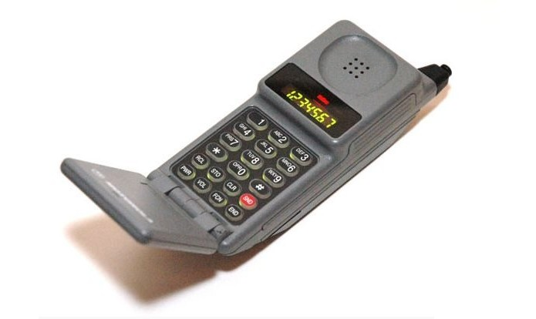
Figura 1: Motorola PT-550 o primeiro celular da história Brasileira.

Após isso foi chegando outros modelos mas com certa dominância da Motorola, em 1992 foi enviado o primeiro SMS que foi considerado um grande avanço na época, já que contava com mais uma função agora.
Com o tempo outras marcas foram investindo no mercado brasileiro, mas com um grande destaque para a Nokia que com lançamentos foi dominando o mercado, sendo talvez o mais famoso naquele período e que se mantém vivo nas memórias de muitos até hoje, sendo as vezes comum ver algum post em alguma rede social falando dele, o Nokia 3310 com seus jogos e bateria ‘infinita’ e praticamente impossível de quebrar.
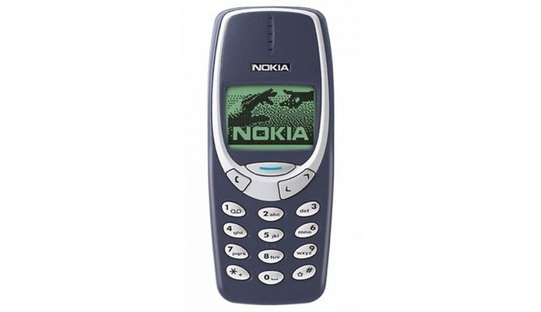
Figura 2: Nokia 3310, um dos maiores sucessos da empresa.

Após esse período dos anos 90 e chegada dos anos 2000 a maioria dos celulares ainda eram de botões mas com diversas funções de certa forma para a época e atendia a necessidade do povo que já conseguia até acessar a internet com dados móveis, em 2008 chegou o primeiro smartphone vindo da Apple no nosso país, com rede 3g e com um preço entre 600 a 900 reais.
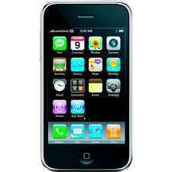

Figura 3: Iphone 3g, o primeiro smartphone no Brasil.

Após isso, diversos modelos de diversas marcas foram lançados e com várias novidades a cada ano, na década de 2010 a principal marca consumida no Brasil foi a Samsung, com seus Galaxys, Note, entre outros modelos da empresa, a Motorola também foi uma empresa que vendeu muito bem seus intermediários com a linha Moto G, a Apple ficou para trás no começo da década, acredito que pelo preço, mas já está de volta ao mercado com certa força (que sempre teve), que tem sua ‘rivalidade’ com a Samsung tanto criada pelos consumidores, fãs e até pelas empresas por agora, porém uma marca que todas essas empresas devem abrir o olho é a Xiaomi que tem sua sede na China e atualmente tem talvez alguns dos melhores aparelhos existentes com um preço bom e tem tudo para começar a dominar o mercado brasileiro.

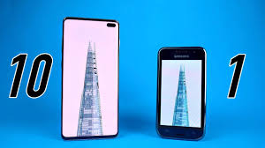

Figura 4: Galaxy S10 (esquerda) Galaxy S1 (direita).
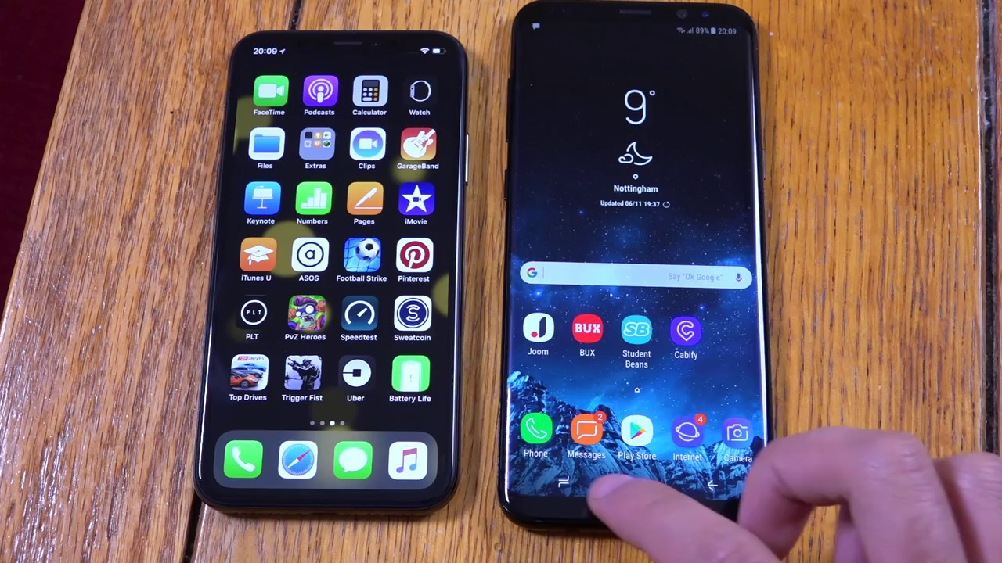
Figura 5: Apple X Samsung

Conclusão:

Nesse artigo, vimos a evolução dos telefones celulares no Brasil, alguns modelos antigos e algumas promessas do mercado brasileiro para o futuro a partir de 2020, que só tende a aumentar a procura por mais empresas atrás de melhores preços, performances e sistema.

Referência Bibliografa:

https://melhorplano.net/blog/evolucao-do-celular/
https://www.manualdoscuriosos.com.br/qual-foi-o-primeiro-celular-ser-comercializado-no-brasil/
https://tecnoblog.net/210954/smartphones-market-share-brasil-2016/
https://canaltech.com.br/smartphone/Como-tudo-comecou-confira-os-primeiros-celulares-lancados-por-grandes-empresas/
https://www.jornalcontabil.com.br/a-evolucao-do-celular-confira-como-os-aparelhos-mudaram-ate-chegar-ao-modelo-do-novo-iphone/

